|  |  |  |
| --- | --- | --- |
| **Bosna i Hercegovina**  **Federacija Bosne i Hercegovine** |  | **Bosnia and Herzegovina**  **Federation of Bosnia and Herzegovina** |
| **KANTON SARAJEVO**  **Javna ustanova “Služba za zapošljavanje Kantona Sarajevo” Sarajevo**  **S A R A J E V O** | **CANTON SARAJEVO**  **Public Institution “Employment Service of Canton Sarajevo” Sarajevo**  **S A R A J E V O** |

Na osnovu Instrukcije Ministarstva za rad, socijalnu politiku, raseljena lica i izbjeglice Kantona Sarajevo, broj: 13-01/2-34-40370-1/18 od 04.01.2019. godine, v.d. direktor objavljuje:

**IZMJENU JAVNOG KONKURSA/OGLASA**

**za prijem radnika u radni odnos na određeno vrijeme**

I

U tekstu Javnog konkursa/oglasa za prijem radnika u radni odnos na određeno vrijeme u Javnoj ustanovi „Služba za zapošljavanje Kantona Sarajevo“ Sarajevo, objavljenog dana 25.12.2018. godine u dnevnom listu „Dnevni avaz“ i web stranici Javne ustanove „Služba za zapošljavanje Kantona Sarajevo“ Sarajevo u stavu I riječi „u trajanju do 31.12.2019. godine“ mijenjaju se i glase „na period do tri (3) mjeseca“.

II

Ostale odredbe Javnog konkursa/oglasa ostaju iste.

V.D. DIREKTOR

Muhamed Bekto

Sarajevo, Đoke Mazalića 3,

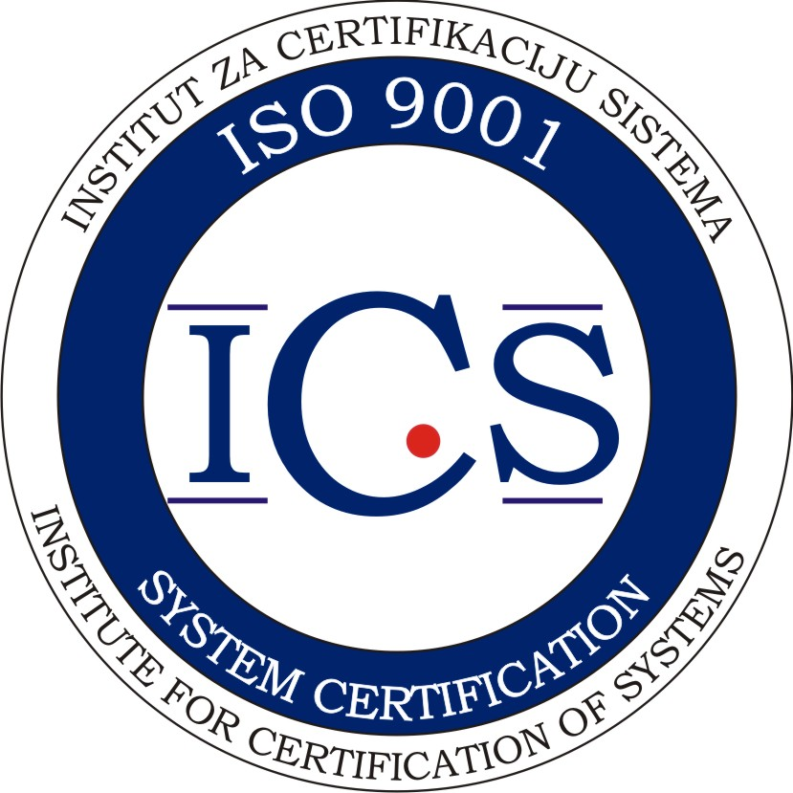

web-stranica: [www.szks.ba](http://www.szks.ba); e-mail adresa: [info@szks.ba](mailto:info@szks.ba)

Tel/:++387 (33) 569-100, fax: 204-177; Matični broj: 4200304610003;

Poreski broj: 01079085; Računi Intesa Sanpaolo Banka d.d. Sarajevo:

1549212010171056-depozitni račun, 1540012000135120-transakcijski račun